免费旅游小程序

免费旅游小程序，让您畅游天下无负担！

随着科技的不断发展，旅游业也与时俱进，涌现出各种便捷的在线旅游服务平台。其中，免费旅游小程序凭借其优惠的价格、实用的功能和便捷的预订方式，受到了广大旅游爱好者的青睐。本文将为您详细介绍如何运用免费旅游小程序，让您畅游天下无负担！

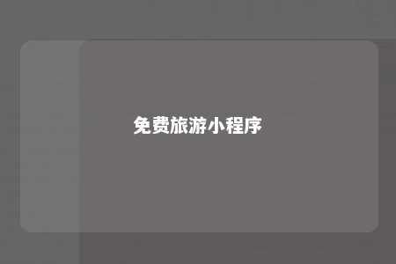

一、关键词研究

在介绍免费旅游小程序之前，我们需要进行关键词研究，以便让文章更符合SEO标准，提高搜索引擎排名。以下是一些建议的关键词：

1. 免费旅游小程序
2. 在线预订
3. 优惠价格
4. 旅游攻略
5. 行程规划
6. 便捷预订
7. 畅游天下

二、文章内容优化

1. 小程序名称：在选择小程序名称时，应充分考虑关键词的融入，使其既能吸引用户关注，又能提高搜索排名。可以命名为“免费旅游预订神器”。
2. 小程序简介：简要介绍小程序的功能、优势和特点，让用户一眼就能了解到小程序的价值。例如：“本小程序为您提供海量免费旅游套餐，在线预订，优惠价格，让您畅游天下无负担！”
3. 旅游攻略：提供丰富的旅游攻略，包括景点介绍、交通指南、住宿推荐等，帮助用户制定完美行程。在文章中适当插入关键词，提高文章相关性。
4. 行程规划：根据用户需求，为用户提供个性化的行程规划服务。可以根据用户喜好、出行时间等因素，推荐适合的旅游线路和活动。
5. 便捷预订：介绍小程序的预订流程，强调其便捷性。例如：“只需三步，轻松预订免费旅游，让您畅游天下无负担！”
6. 用户评价：展示真实用户评价，提高小程序的信誉度。例如：“免费旅游小程序让我省下了不少钱，真是太棒了！”
7. 联系我们：提供小程序的联系方式，方便用户咨询和反馈。例如：“如有疑问，请随时联系我们的客服，我们将竭诚为您服务！”

三、关键词密度控制

在撰写文章时，应注意关键词的密度，避免过度优化。一般来说，关键词密度控制在2%～5%之间较为合适。可以通过调整句子结构和词语替换，使文章内容更加自然流畅。

一款符合SEO标准的免费旅游小程序文章，应充分考虑关键词研究、内容优化和关键词密度控制。只有这样，才能提高文章的搜索引擎排名，吸引更多用户关注和使用免费旅游小程序。让您畅游天下无负担！

文章地址：<https://www.yyzq.team/post/359056.html>